|  |
| --- |
| **Муниципальное бюджетное учреждение дополнительного образования**  **«Центр детского творчества» г. Железногорска**  **Объединение:** «Исследователи природы»  **Проект: «Тур де Свапс»**  **C:\Users\Николай\Desktop\DSCN3274.JPG**  **Выполнил:**  Дегтярёв Николай Иванович,  методист, педагог дополнительного образования  **г. Железногорск 2021 г.** |

**Оглавление:**

|  |  |
| --- | --- |
| Введение……………………………………………………………........... | 3 |
| Разработчик проекта …………………………………………….,,,,,,,,,,,,,. | 3 |
| География проекта……………………………………………………….. | 3 |
| Целевая аудитория……………………………………………………….. | 3 |
| Цель проекта и задачи…………………………………………………... | 4 |
| Сроки реализации проекта………………………………………….,,,,…. | 5 |
| Методы реализации проекта……………………………………………... | 5 |
| Содержание и механизм реализации проекта…………………………...  Стейкхолдеры проекта……………………………………………………  Мультипликативность………………………………………………………. | 5  7  9 |
| Литература…………………………………………………………………  Приложение………………………………………………………………. | 10  12 |

1. **Введение**

Река Свапа является одной из крупнейших водных артерий Курской области. Протекая по территории региона более 100 км она, как путеводная нить, проходит у различных населённых пунктов и уникальных природных сообществ нашего региона. В Железногорском районе на реке образовано одно из крупнейших водохранилищ нашей области Михайловское (Копёнковское). Богат растительный и животный мир Посвапья. Пологие левобережные берега с прилегающими пойменными лугами и лесами, крутые склоны правобережья с нагорными древостоями, прирусловые и пойменные ивняки, называемые исследователем природы Нагибиной «Свапскими джунглями» показывают высокое видовое богатство живой природы. Здесь с давних времён селились люди, правобережье хранит остатки древних городищ у с. Жидеевка, с. Гнань, сл. Михайловка и д. Ратманово. Ратмановское городище датируется ранним железным веком.

Люди с древних времён использовали реку как источник живительной воды, путь, место ловли рыбы, на берегах паслись стада домашних животных. Важную роль играют рекреационные возможности реки. По ней имеется возможность путешествовать на различных плавательных средствах или же по берегу в пешем порядке.

**2. Разработчик проекта:** Дегтярёв Николай Иванович, 307170, Курская область, город Железногорск, улица Ленина 64 корпус 1, квартира 128, [dni_catipo@mail.ru](mailto:dni_catipo@mail.ru)

**3. География проекта:** Курская область, сл. Михайловка, д. Ратманово, д. Моршнево, долина реки Свапа.

**4. Целевая аудитория**

Жители Курской области, а также и соседних регионов, которые предпочитают активный отдых на природе. Кроме этого учёные естественнонаучной направленности изучающие животный и растительный мир антропогенных объектов, взаимодействие человека и природы.

**5. Цель проекта:** развить у людей любовь к родному краю, бережное отношение к природе, стремление к изучению окружающего мира, формирование культуры активного и познавательного отдыха.

**Задачи:**

1. Дать физико-географическую характеристику объекта.
2. Провести исследования водного объекта.
3. Организовать эколого-биологические полевые исследования и выявить обитающие в долине реки виды растений и животных.
4. Создать туристический маршрут по апробированному участку реки Свапа от сл. Михайловка – д. Ратманово – д. Моршнево.
5. Включить в созданные информационные ресурсы информацию по бережному отношению к окружающей среде и вариантам активного отдыха.

**Актуальность**

Высокие риски эпидемиологической ситуации в мире и стране сокращают возможности людей к передвижению далее своего региона, в тоже время недостаточно развитое предложение по отдыху в природе краеведческой направленности, отсутствие развитой сети туристических баз и кемпингов мешают развитию активного отдыха на территории Железногорского района. Северо-запад Курской области потенциально интересен в историческом, природном и рекреационном плане. Важную роль в туристическом развитии территории может сыграть река Свапа. Водные и пешие походы по её долине будут развить у курян и гостей Курской области любовь к нашему краю и формировать культуру активного и познавательного отдыха.

**6. Методы реализации проекта**

1. Использование коллективного, командного подхода: необходимого для создания консенсуса и интеграции действий предполагающий соучастие.

2. Создание логической структуры, предусматривающей уточнение конкретных результатов, направленных на желательный исход проекта развития. Предусматривает основные обязанности членов созданной команды, отмечает основные внешние условия, показывает, как будут измеряться результаты, и облегчает общение.

3. Применение сетевого графика, показывающего порядок выполнения задания во времени, что поможет определить последователь и связь действий между собой.

4. Система оценки необходимая для того, чтобы определять достижения по проекту по сравнению с запланированными характеристиками как во время стадии реализации, так и после ее завершения.

**7. Срок реализации проекта:** продолжительность 5 лет, (с продлением), начало реализации 2020 год, окончание первого этапа реализации проекта 2025 год.

**8. Содержание и механизм реализации проекта**

С использованием топографических карт, космических снимков и литературных источников, а также полевых исследований дана физико-географическая характеристика объекта. Проведение полевых эколого-биологических исследований по выявлению обитающих видов растений и животных. В течении нескольких сезонов проведение водных походов по данному маршруту. Используя литературные источники изучение исторических аспектов развития данной территории. Проведение и социологического опроса с анализом полученных материалов, на основании которых даны практические рекомендации. Подготовка туристического маршрута с описанием исторических и природных достопримечательностей.

***Календарный план***

|  |  |  |  |
| --- | --- | --- | --- |
| ***№*** | ***Этапы реализации проекта*** | ***Показатели*** | ***Сроки осуществления*** |
| **1.** | **Подготовка и сбор первичной информации** | **Написание отчётов** | **В течении года на протяжении 2020-2025 гг.** |
| **2.** | **Подготовка экспедиционного оборудования** | **Количество тренировочных сборов** | **Январь-июнь 2020-2025** |
| **3.** | **Проведение полевых исследований** | **Написание отчётов** | **В течении года на протяжении 2020-2025 гг.** |
| **4.** | **Проведение гидробиологических экспедиций** | **Коллекционные сборы живых организмов, фото и видеоматериалы** | **Июль 2020-2025 гг.** |
| **5.** | **Обработка полученного материала** | **Написание отчётов, исследовательские работы, научные статьи** | **Сентябрь-октябрь 2020-2025 гг.** |
| **6.** | **Разработка туристического образовательного маршрута** | **Написание проекта** | **2022 г.** |
| **7.** | **Разработка информационных мультимедийных и сетевых ресурсов** | **Создание путеводителя, создание сайта и сетевого проекта** | **2022 г.** |
| **8.** | **Презентация проекта** | **Защита на конференции** | **2022 г.** |
| **9.** | **Распространение опыта. Публикации, работа со СМИ.** | **Публикации, видеосюжеты, статьи в газетах** | **2022 г.** |

**9. Стейкхолдеры проекта**

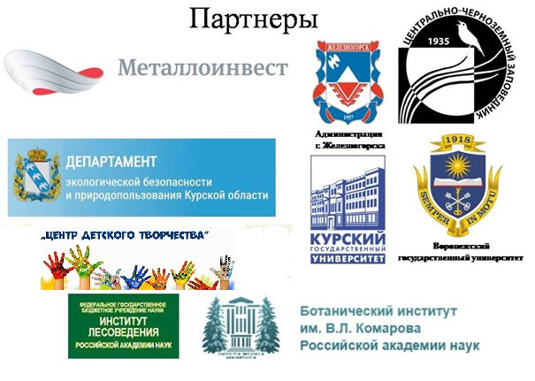

***Возможные риски***

* Нехватка материалов
* Социальный риск неактуальности, людям не понравится наша работа и им будет не интересно узнать подробнее о путешествии по реке Свапа.

***Мероприятия по предотвращению рисков***

* Договоренность с МБУДО «ЦДТ», Комитетом природных ресурсов Курской области, ФГБУ «Центрально-Черноземный государственный природный биосферный заповедник имени профессора В.В. Алехина».
* Проведение социального опроса с выявлением потребностей и информированности населения

***Ожидаемые результаты***

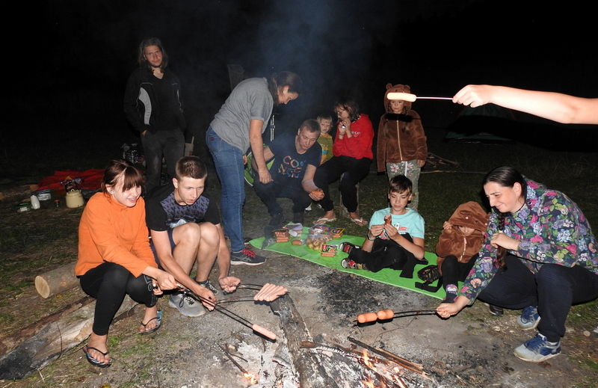

Развитие у людей бережного отношения к природе и стремления к изучению окружающего мира. Формирование культуры активного и познавательного отдыха. Привитие любви к родному краю. Создание нового рекреационного туристического объекта в Курской области.

***Новизна и значимость***

Разработка туристического маршрута краеведческой направленности, сочетающего в себе исторический, эколого-биологический и валеологический аспект. Данный маршрут создаст новую образовательную среду и будет является зоной активного отдыха. Создадутся благоприятные условия, когда экскурсант, отдыхая - познаёт родной край.

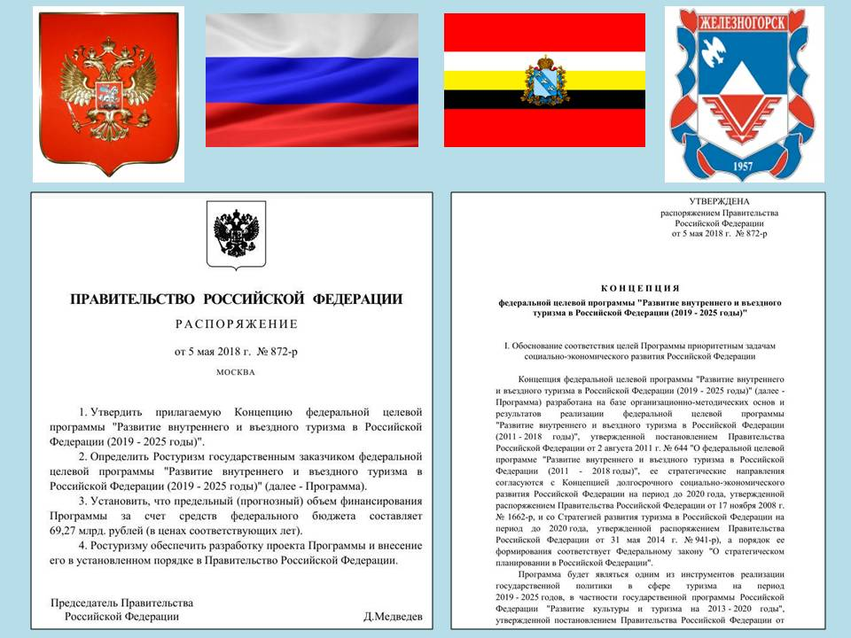

В связи с распоряжением правительства Российской Федерации от 5 мая 2018 г. № 872-р и концепцией федеральной целевой программы "Развитие внутреннего и въездного туризма в Российской Федерации (2019 - 2025 годы)" данный проект позволяет внести свой посильный вклад в развитие внутреннего туризма в нашем крае и информирования жителей города об этом месте, его свойствах, видовом составе растительности и животного мира. Создание условий активного и культурного отдыха для всех, посетивших реку Свапа.

Также нами учитывается заинтересованность муниципальных властей г. Железногорска, которые на межведомственном совете по развитию туризма рассматривали развитие местного туризма в нашем городе и районе.

10. **Мультипликативность**

Распространение опыта будет проходить путём создания путеводителя по маршруту, информационных мультимедийных и сетевых ресурсов, создание сайта проекта. Публичная презентация на различных образовательных площадках, ресурсном центре. Работа со СМИ: видеосюжеты, статьи в газетах.

**Литература**

1. Вигман С. Л. Стратегическое управление в вопросах и ответах: учеб. пособие. – М.: ТК Велби, Изд-во Проспект. – 296 с.. 2004.
2. Гуляев, В.Г. Туристические перевозки. М.: Финансы и статистика, 2014.
3. Красная книга Курской области: редкие и исчезающие виды животных, растений и грибов / Департамент эколог. безопасности и природопользования Курск. обл. – Калининград; Курск: ИД РОСТ-ДОАФК, 2017 г.
4. Материалы фондов «Музея Природы» МКУДО «СЮН» г. Железногорска.
5. Определитель пресноводных рыб фауны СССР. Пособие для учителей. / Веселов Е.А. М.: «Просвещение», 1977 г.
6. Петров С.В., Шапкина К.Е. Планирование и организация транспортных путешествий. – М.: ЦРИБ. ТУРИСТ. 2016.
7. Позвоночные животные Курской области и их изучение во внешкольной работе. Рыбы. / Миронов В.И. Чернышов А.А. Курск, Изд-во Курского областного ИПК и ПРО, 1994 г.
8. Позвоночные животные Курской области и их изучение во внешкольной работе. Земноводные и пресмыкающиеся. / Миронов В.И. Курск, Изд-во КГПУ, 1997 г.
9. Позвоночные животные Курской области и их изучение. Птицы. / Миронов В.И. Курск, Изд-во ИПК и ПРО, 1995 г.
10. Эколого-географическая характеристика бассейна реки Свапы: монография/ А.А. Чернышов; Курск. гос. ун-т. – Воронеж: Изд-во Воронеж. гос. ун-та, 2007 г.
11. Позвоночные животные Курской области и их изучение. Млекопитающие. /Лебедев В.К., Миронов В.И. Курск, Изд-во КГПУ, 1997 г.
12. Редкие птицы Курской области. Власов А.А., Миронов В.И. Курск, 2008 г.
13. Лесные травянистые растения. Биология и охрана: Справочник. Алексеев Ю.Е., Вахрамеева М.Г., Денисова Л.В., Никитина С.В. – Москва: Агропромиздат, 1988 г.
14. Луговые травянистые растения. Биология и охрана: Справочник. И.А.Губанов, К.В. Кисилёва, В.С. Новиков, В.Н. Тихомиров. – Москва: Агропромиздат, 1990 г.
15. Определитель насекомых: Краткий определитель наиболее распространенных насекомых европейской части России. Плавильщиков Н.Н. М: Топикал.1994 г.
16. Определитель сосудистых растений Центра Европейской России. Издание 2-е, дополненное и переработанное. И.А. Губанов, К.В. Кисилёва, В.С. Новиков, В.Н. Тихомиров. Москва: «Аргус», 1995 г.
17. Растения и животные: Руководство для натуралиста: перевод с немецкого. К. Нидон, доктор И. Петерман, П. Шейффель, Б. Шайба. - Москва: Мир, 1991 г.
18. Краткий определитель пауков (ARANEI) лесной и лесостепной зоны СССР. Ажеганова Н.С. Л., 1968 г.
19. Флора средней полосы европейской части России. 11-е изд. Маевский П.Ф. М.: Товарищество научных изданий КМК, 2014. 635 с.
20. Флора Курской области. Полуянов А.В. Курск: Курский гос. ун-т, 2005 г.

**Приложение**

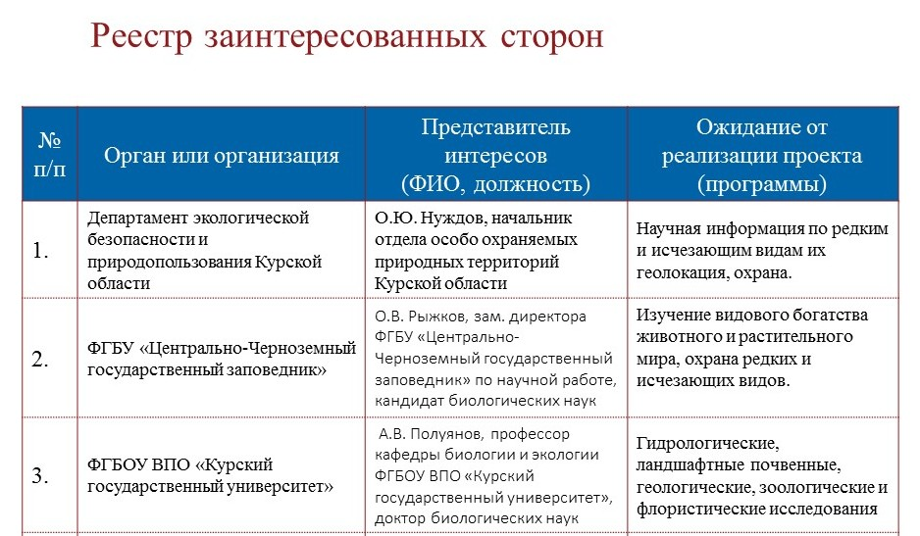

**Маршрут №1**

Карта №1. **Начальная точка пути:** №О, пляж у юго-восточной окраины слободы Михайловка.

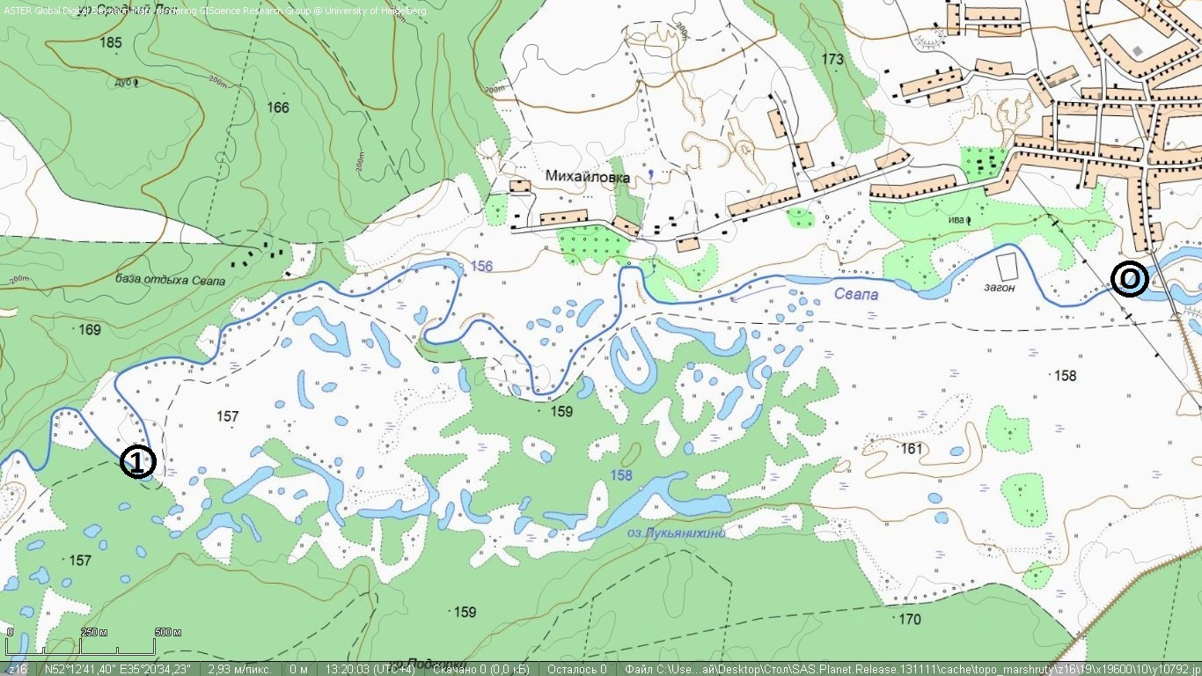

Карта №2. **Первый привал:** №1, правобережная пойма реки Свапа, мыс, окрестности урочища Городище. Имеется стоянка.

***Путь до привала:*** *5 км*

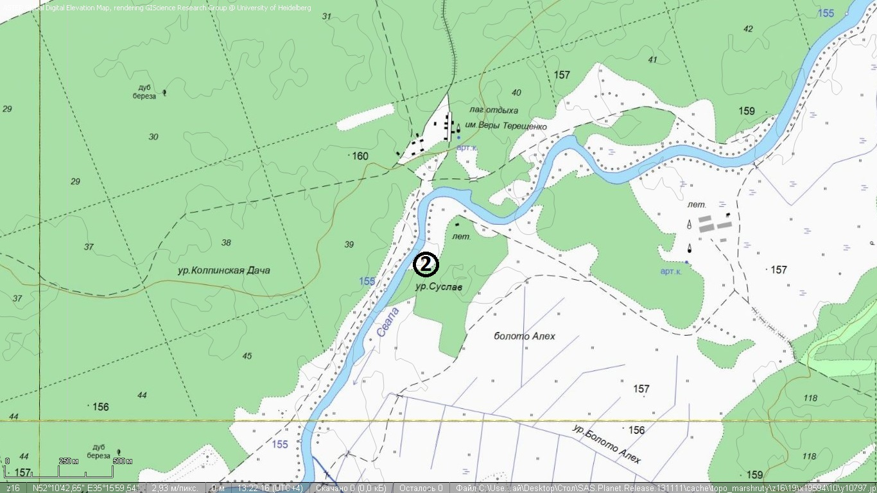

Карта №3. **Второй привал:** левобережная пойма реки Свапа, окрестности урочища Суслав. Стоянку искать.

***Путь до привала:*** *8 км.*

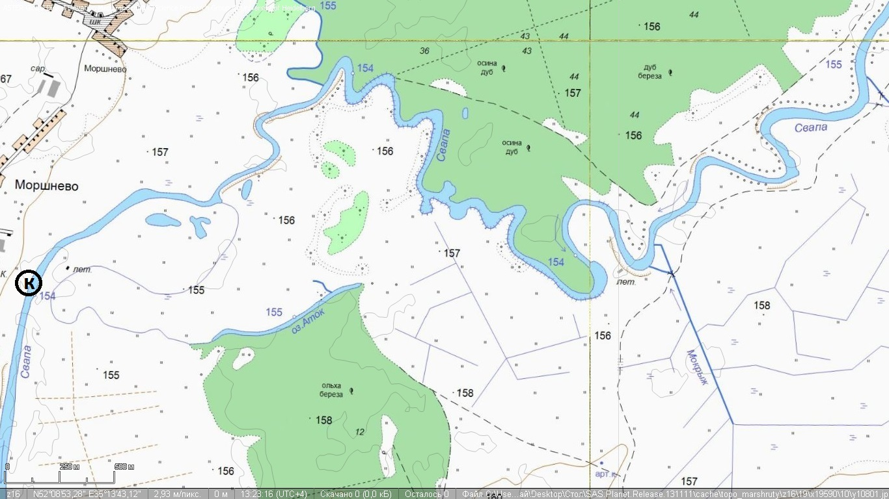

Карта №4. **Конечная точка:** восточная окраина деревни Моршнево Дмитриевского района.

**Путь до конечной точки:** 9 км.

**Приблизительная длина маршрута:** 21 км.

**Время прохождения:** 2,5 дня

**Пример распределения обязанностей в экспедиционном лагере 2021 год.**

|  |  |  |  |  |  |
| --- | --- | --- | --- | --- | --- |
| **№**  **п/п** | **ФИО**  **участника**  **похода** | **Год рождения** | **Туристский опыт** | **Место работы, учебы** | **Обязанности в группе** |
|  | Дегтярёв  Николай  Иванович | 1973 | 35 | МБУДО «ЦДТ» | Руководитель, штурман |
|  | Ермакова Алина Петровна | 2006 | 1 | МОУ «СОШ №6» | Фото и видеооператор |
|  | Ивлев Константин Сергеевич | 2003 | 2 | МОУ «СОШ №7» | Ответственный за проведение научных исследований |
|  | Кулишова Владислава Вадимовна | 2005 | 2 | МОУ «Гимназия №10» | Фотовидеооператор |
|  | Осипов Илья Андреевич | 2005 | 1 | МОУ «СОШ №13» | Костровой |
|  | Ревин Илья Алексеевич | 2005 | 2 | МОУ «Гимназия №10» | Ответственный за плавательные средства |
|  | Щепихин Андрей Николаевич | 2005 | 2 | МОУ «Гимназия №10» | Ответственный за лагерь |
|  | Яворская Софья Владимировна | 2006 | 2 | МОУ «Гимназия №10» | Ответственная за кухню |
|  | Яворский Степан Владимирович | 2005 | 1 | МОУ «Гимназия №10» | Хронометрист |
|  | Яворский Владимир Иосифович (представитель от родителей) | 1983 | 2 | ООО «Агропромкомплектация– Курск» | Завхоз, помощник руководителя |

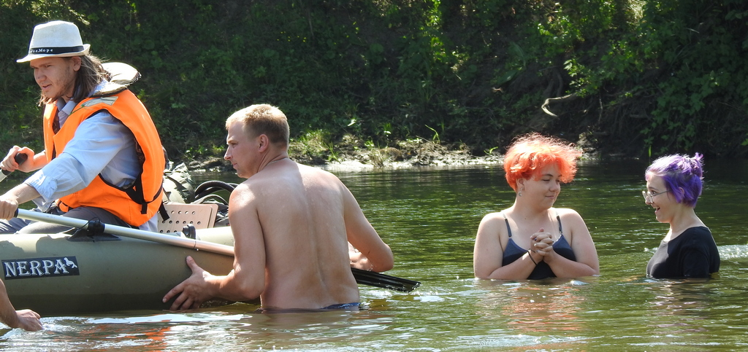

Фотография 1. Отдых на реке.

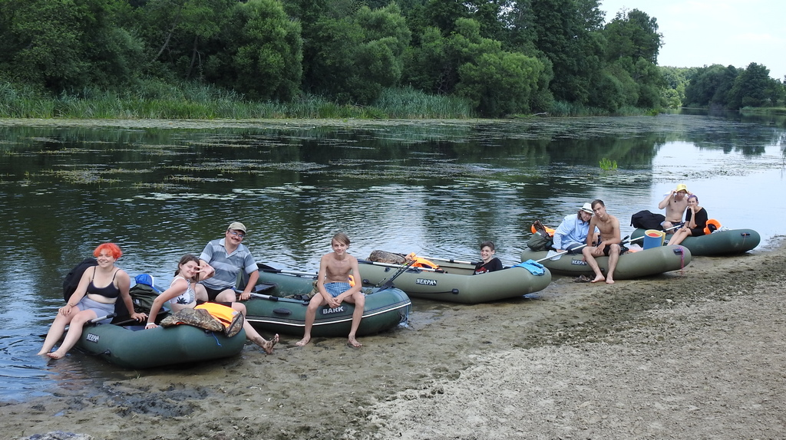

Фотография 2. Участники экспедиции 2021.

**Сетевой проект «Свапа (река)»** Живая природа реки Свапа и её окрестностей на территории Железногорского района Курской области.

<https://www.inaturalist.org/projects/svapa-reka>

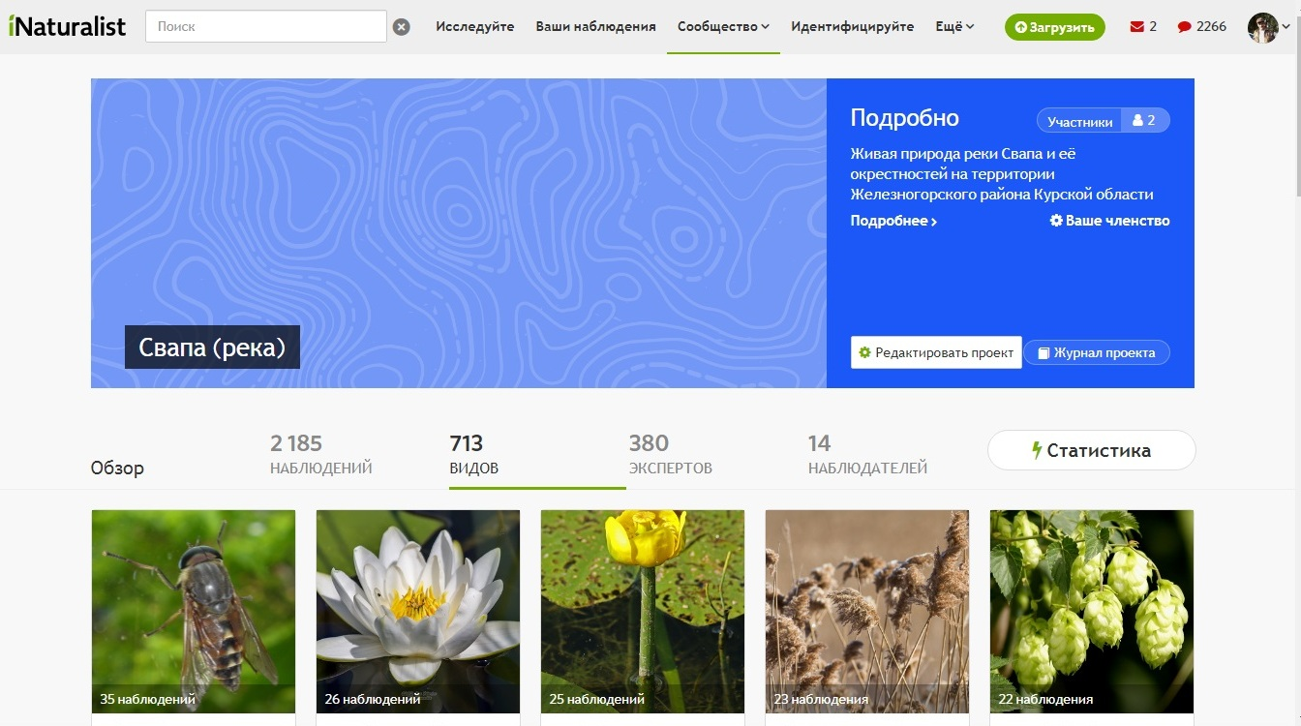

Рисунок 1. Проект «Свапа (река)»

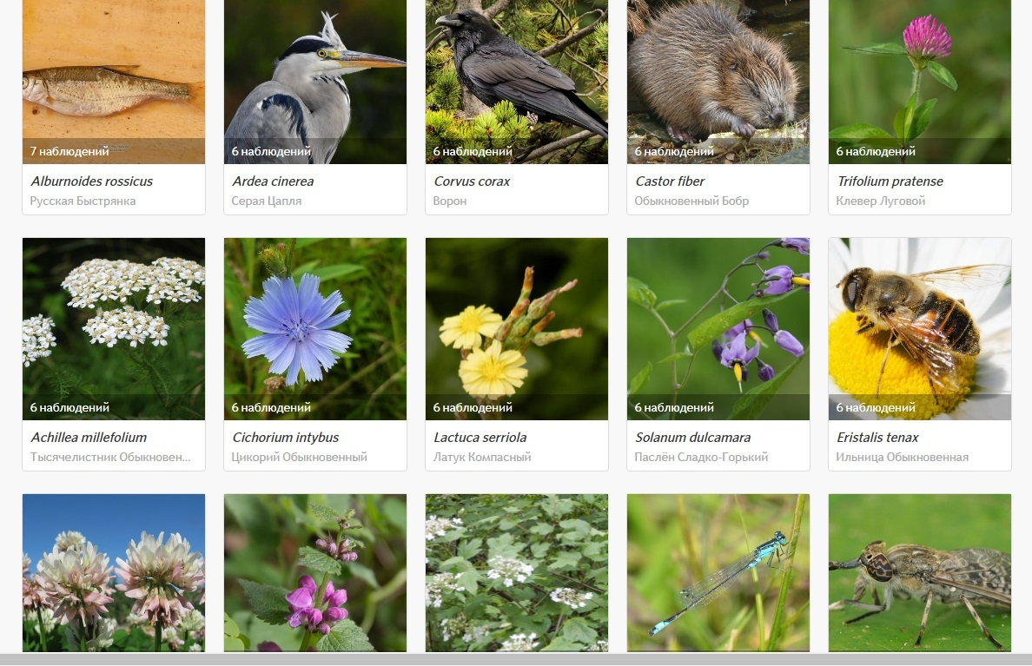

Рисунок 2. Живые организмы, обитающие у реки Свапа.

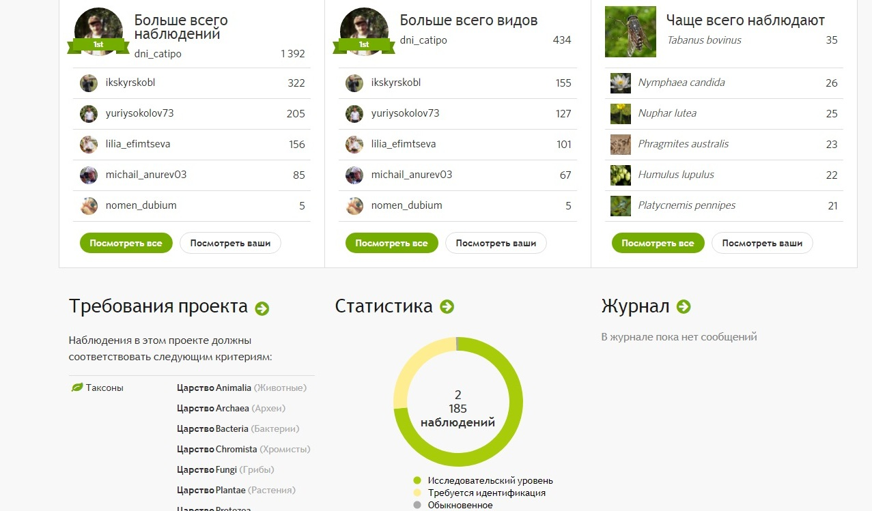

Рисунок 3. Участники проекта.

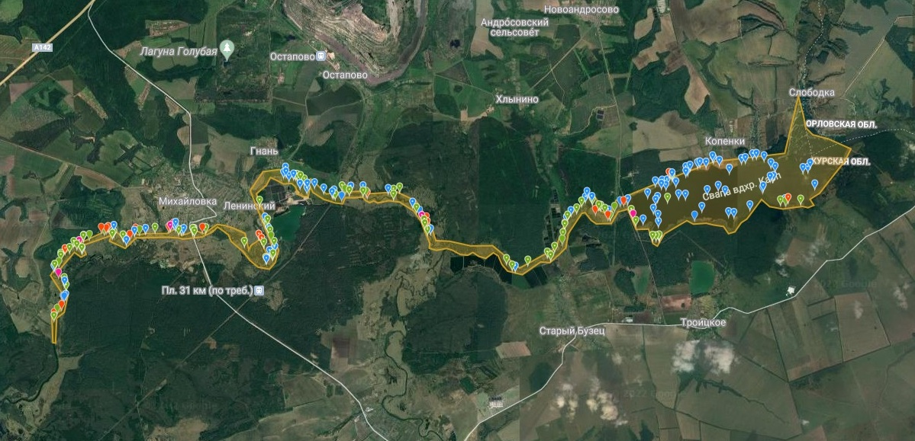

Рисунок 4. Карта р. Свапа в пределах Железногорского района